Инсталляция и проверка окружения
Этап 2 учебной практики УП03
Студент ____________________ Группа __________
Дата подготовки 4 ноября 2026 года
Подготовлены воспроизводимая установка, запуск и обслуживание приложения без IDE. Команды обращаются к интерпретатору виртуальной среды напрямую, поэтому не зависят от её ручной активации.

Среда и порядок установки
Целевая версия — Python 3.12. Локально проверено в Linux x86_64 на Python 3.12.14. Для Windows подготовлены BAT, в CI предусмотрено их выполнение на windows-latest. Docker — дополнительный вариант упаковки одного процесса приложения и SQLite в постоянном томе.
Windows: scripts\setup.bat → scripts\run.bat
Linux: make setup → make run
Адрес: http://127.0.0.1:8000
Операция | BAT | Make
Установка | setup.bat | make setup
Запуск | run.bat | make run
Качество | check.bat | make check
Форматирование | format.bat | make format
Тесты | test.bat | make test
Сборка ZIP | build.bat | make build
Контейнер | docker-up.bat | make docker-up
Остановка | docker-down.bat | make docker-down
Логи | logs.bat | make logs

Подготовленные файлы
Добавлены .editorconfig, .env.example, .dockerignore, Dockerfile, Compose и Makefile. Ruff проверяет стиль и типовые ошибки Python, затем форматирование; pytest проверяет поведение. Скрипты сохраняют ненулевой код ошибки, ошибки тестов не подавляются.

Результаты инсталляции
Зависимости установлены и совместимы по pip check. Финальный check включает Ruff, форматирование и тесты. Сохранён фактический вывод evidence/logs/check.txt. Демо открывается в браузере, начальные данные создаются автоматически. На рисунке показана реальная страница входа.
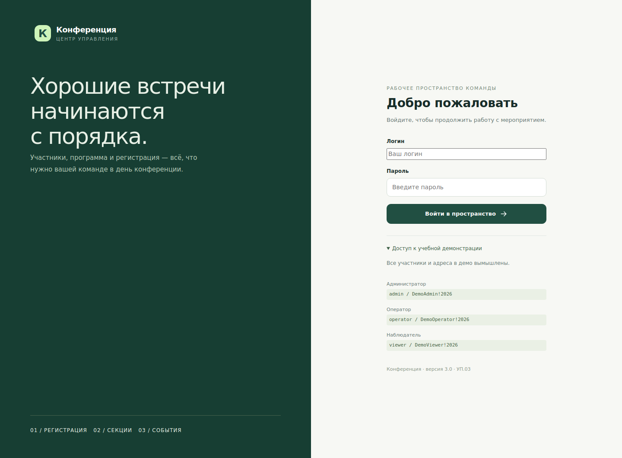
Рисунок 1 Страница входа работающего локального приложения
Не подтверждены в этой среде: выполнение BAT в Windows и сборка Docker. Файлы готовы, их проверяют соответствующие задания GitHub Actions после публикации либо вручную на компьютере студента. Подмена таких подтверждений изображениями не выполнялась.

